Standardprozess: Disposition KP-RA-C01 /
Dispositionsprüfung KP-RA-C02
am Beispiel: Sendung BT-111995, Fahrt BT-105971

Kurzbeschreibung:

- Die Transportplanung ist nun abgeschlossen, die Aufträge können nun disponiert werden.
- Falls per TPV die Transport-LA nicht automatisch disponiert wurde, befindet sie sich im Status ‚angefordert‘
- Ansonsten wird im Rail Prozess die TR-LA immer automatisch auf die per TPV erstellte Fahrt disponiert und befindet sich dann im Status ‚zugeordnet‘
- Es muss nur noch die Fahrt entsprechend bearbeitet werden (evtl. Übermittlung, Frächterpreis bzw. Umschlagspreis, Statuswechsel)
- Fahrt befindet sich zuerst auf Status ‚geplant‘, nach Bearbeitung auf Status ‚auf Fahrt‘
- Der Transport kann im Anschluss durchgeführt werden

Allgemeiner Ablauf:

1: Fahrt ist im Status ‚geplant‘ mit dem Dienstleister, VKM und die TR-LAs (korrekte VKM-Nummer wird normalerweise erst nach der Verladung erfasst, davor werden Dummy-Kennzeichen verwendet)
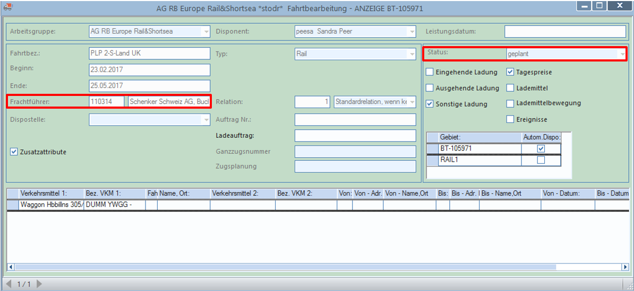

2: ändert sich der Dienstleister oder das VKM? Falls ja dann Schritt 3, ansonsten Schritt 7

3: Ändert sich der Dienstleister des VKM? Falls ja Schritt 4, sonst Schritt 6

4: manuelle Änderung des Dienstleisters und VKM(-Nummer)

5: Sprung zum Prozess Dispositionsprüfung (dann wieder zurück zum Schritt 2)

6: Erfassung der VKM-Nummer (bei Bahn normalerweise erst später)

7: Dispositionsabschluss der Fahrt
9: Änderung der Disposition erforderlich? Wenn ja dann 8, sonst weiter mit 12

8: Fahrt in Status geplant zurücksetzen (Sprung zu Schritt 1)

12: Fahrt mit Dienstleister und VMK und mit TR-LA

10: EDI-LA (DU-LA)

11: Anlage der ABR-LA (Frächter)

10: REK-LA (für die Rohertragskontrolle)

14: (Administration) ABR-LA bearbeiten

17: (Administration) Fortsetzung in Nachbearbeitung Durchführung

15: ABR-LA (Kunde) zurücksetzen und neu ausführen

16: Fahrt im Status ‚auf Fahrt‘ mit Dienstleister und VKM und mit TR-LA Bahn
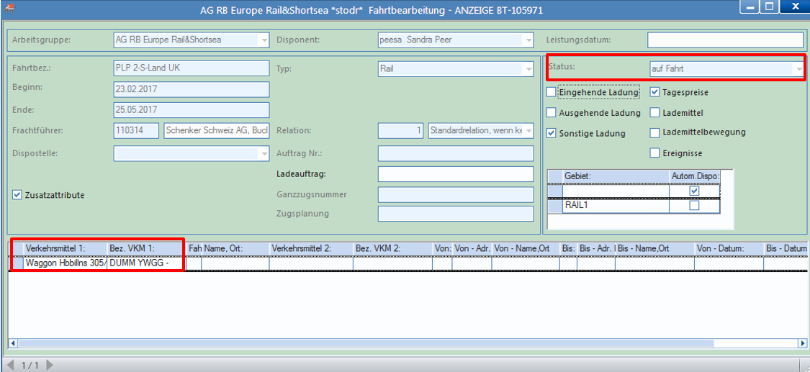

18: automatische Erstellung DR-LA (Transportauftrag)

19: Erstellung und Ausführen EV-LA (Carrier)

20: Anlage der EV-LA (für Umschlags-Partner) und Ausführen

21: EDI-LA (Datenübermittlungs-LA)

22: DR-LA für Lieferschein/CMR

23: Sprung zu Durchführung Bahn
Standardprozess: Dispositionsprüfung KP-RA-C02

Kurzbeschreibung:

- Die Dispositionsprüfung wird im Endeffekt automatisch durch den Fahrtstatuswechsel auf ‚in Vorbereitung‘ (auf Fahrt) durchgeführt
- Es wird eine Qualitätssicherungs-Kontrolle des Dienstleisters (Frächter, Umschlagspartner) durchgeführt
- Durchführung einer Dispositionsrisikoanalyse
- Mit Unterstützung der Versicherungsabteilung

Ablauf:

1. Die Fahrt befindet sich zu Beginn im Status ‚geplant‘ mit Dienstleister, VKM und TR-LA

2. Die Dispositionsprüfung wird in der Regel automatisch per Fahrtstatuswechsel auf ‚in Vorbereitung‘ bzw. ‚auf Fahrt‘ durchgeführt

3. Dabei werden eine Qualitätssicherungs-Kontrolle (QS-Kontrolle) und eine Dispositionsrisikoanalyse durchgeführt.

4. Es werden die VKM-Belegung und die Attribute/Zubehör geprüft

5. Falls dies positiv ist, kann der Prozess ganz normal fortgesetzt werden.

6. Bei negativer Prüfung bekommen wir eine entsprechende Fehlermeldung und müssen darauf eingehen.

7. Mögliche Fehlermeldungen:
- Kennzeichen darf wegen des zu großen Risikowertes nicht verwendet werden
- Die Versicherungspolizze des Dienstleisters ist abgelaufen
- Die QS Bewertung der Hard- und Softfacts des Dienstleister ist noch ausstehend

8. Nach dem Erhalt der Fehlermeldungen muss man sich entsprechend mit der Versicherungsabteilung in Verbindung setzen, bzw. bezüglich Versicherungspolizze eine neue beim Dienstleister anfragen und von der Versicherung aktualisieren.

Benötigte Dokumente aus System:

Report | wird gedruckt auf (Sdg. / Fahrt) | wird benötigt für
Ladeauftrag | FAR | Versenden an den Frächter, für Durchführung des Transports

Notwendige LAs:

Strecke | WO | LA-Typ | LA-Untertyp | Bezeichnung
RAIL1 | SDG/FAR | TR | XVL | Transport-LA für den Vorlauf Leer (Leerwaggon, Leercontainer)
RAIL1 | SDG/FAR | TR | XVV | Transport-LA für den Vorlauf Voll (geladen)
RAIL1 | FAR | DR | D03 | Ladeauftrag
RAIL1 | FAR | EV | FR | Frächterpreis
RAIL1 | FAR | AB | IN | Interne Umlage
LAs für Übermittlungen bei Red Bull:
RAIL1 | FAR | DU | XSO | Shipment Anlage
RAIL1 | FAR | DU | XSU | Planning Execution (UPD)
RAIL1 | FAR | DU | XSC | Planning Execution (SHPCON)

